مديرية التربية لولاية الجزائر ــ غرب متوسطة بوديني بهلول – باباحسن المستوى /01 متوسط ماي 2025
اختبار الفصل 3 في مادة العلوم الفيزيائية والتكنولوجية المدة / ساعة ونصف
التمرين الأول ( 07 نقاط)
يستعمل الزنك في علاج اعراض الزكام ومن اشكاله الدوائية المخصصة للأطفال أكياس بها مسحوق الزنك قابل للذوبان بالماء .قامت الام بإفراغ محتوى كيس 0.35g بكأس به 100mℓ من الماء
- سم الجسم الناتج بالكأس محددا المذيب والمذاب فيه
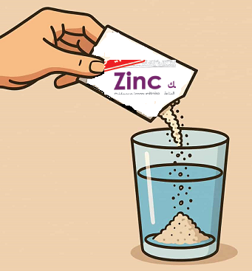
- احسب أ ) التركيز الكتلي للجسم الناتج بوحدة g / ℓ
ب) كتلة الجسم الناتج علما ان كتلة الماء هي 100g
لاحظت الام بعد شرب ابنها الدواء ترسب كمية من مسحوق الزنك
بقاع الكأس وعدم ذوبانها
- أ - فسر عدم ذوبان كمية من مسحوق الزنك
ب -اقترح حلا لذوبان المسحوق اسفل الكأس مع ذكر اسم هذه العملية وثيقة 01
جـ - مثل بالنموذج الحبيبي محتوى الكأس قبل تنفيذ الحل وبعد تنفيذه
- التمرين 02 (05نقاط )
في حصة الاعمال المخبرية انجز الأستاذ رفقة التلاميذ تجربة باستعمال التجهيز الموضح بالوثيقة2
فيحدث تحولين فيزيائيين للماء المعدني داخل الحوجلة والمكثف
- سم العملية المبينة بالوثيقة 2
- بين ما يحدث بذكر اسم التحول الفيزيائي الحادث في أ - الحوجلة ب - المكثف
- حدد معيارين يميزان الماء الناتج عن هده العملية عن الماء المعدني
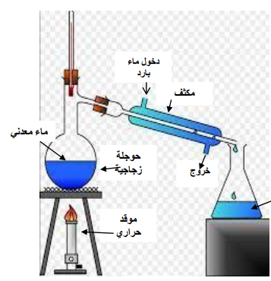

وثيقة 2

الوضعية الإدماجية ( 8نقاط)
في احد المخيمات الجبلية لتعلم مهارات النجاة في البرية والتكوين البيئي قام منشط الرحلة بملء
قارورة من ماء النهر وعرضه على أعضاء الفوج (وثيقة 3 )لتعليمهم كيفية تصفية ماء النهر
1/ تعرف على نوع الخليط لماء النهر بالقارورة محددا الحالة الفيزيائية لمكوناته
2/ مثل بالنموذج الحبيبي محتوى القارورة
3/ بين مختلف عمليات الفصل اثناء تصفية ماء النهر مرتبة موضحا الهدف من كل عملية

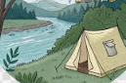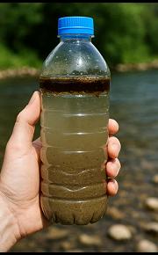
يتكون ماء النهر من اتربة ثقبلة وخفيفة ومواد زيتية

بالتوفيق
أساتذة مادة العلوم الفيزيائية يتمنون لكم عطلة مريحة

.

